Autor: Szymon Tokarz

Data:5.11.2024r. godz. 8.00

# Rezultaty

## 1

Parametry pliku a_1_men1.wav:

Częstotliwość próbkowania: 44100 Hz

Liczba kanałów: 1

Liczba próbek: 43520

Liczba bitów na próbke: 16

Parametry nagranego pliku:

Częstotliwość próbkowania: 44100 Hz

Liczba kanałów: 1

Liczba próbek: 27731

Liczba bitów na próbke: 16

Rys.1 Wykres dla nagranego pliku audio

## 2

Plik a_1_men1.wav:

Formanty : F1=681.48 Hz, F2=1236.66 Hz, F3=2704.08 Hz

Średnia wartość tonu podstawowego dla całego sygnału = 121.8408 [Hz]

Lokalne maksimum o najniższej częstotliwości(ton krtaniowy):121.599 [Hz]

Rys.2

Rys.3 Kontur tonu podstawowego

Plik nagrany:

Formanty : F1=542.82 Hz, F2=1632.46 Hz, F3=2910.99 Hz

Średnia wartość tonu podstawowego dla całego sygnału = 113.8216 [Hz]

Lokalne maksimum o najniższej częstotliwości(ton krtaniowy):152.667 [Hz]

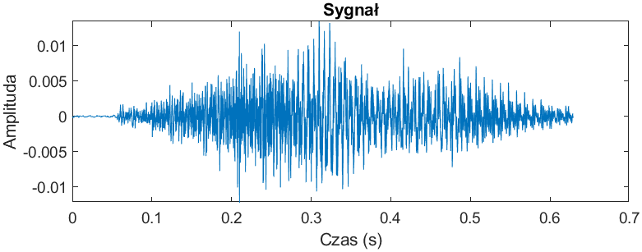

Rys.4

Rys.5 Kontur tonu podstawowego

## 3

Rys.6 Wykres samogłosek w przestrzeni F1-F2-F3

## 4

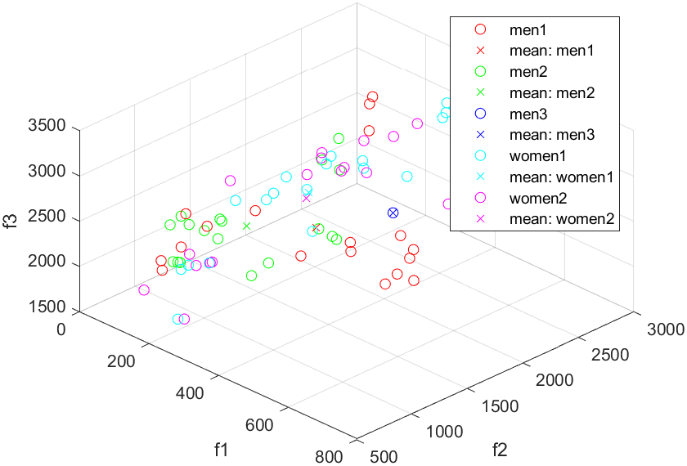

Rys.7 Rozkład osób w przestrzeni F1-F2-F3

# Analiza i wnioski

## 1

Tak,jest podobna.

## 2

Są to przybliżenia tonu krtaniowego.

## 3

Samogłoski tworzą jednorodne grupy, z wyjątkiem litery ‘o’.

## 4

Nie tworzą jednorodnych grup.

# Pytania

## 1

Dzięki okienkowaniu zmniejsza się przeciek widma, co pozwala na wyraźniejsze uwidocznienie plików odpowiadających częstotliwości podstawowej oraz jej harmonicznych na spektrogramie.

## 2

Preemfaze stosuje się w celu zmiejszenia składowych szumu o częstotliwościach w zakresie sygnału analogowego.

## 3

Spectral slope jest wykorzystywany do wykrywania stresu.